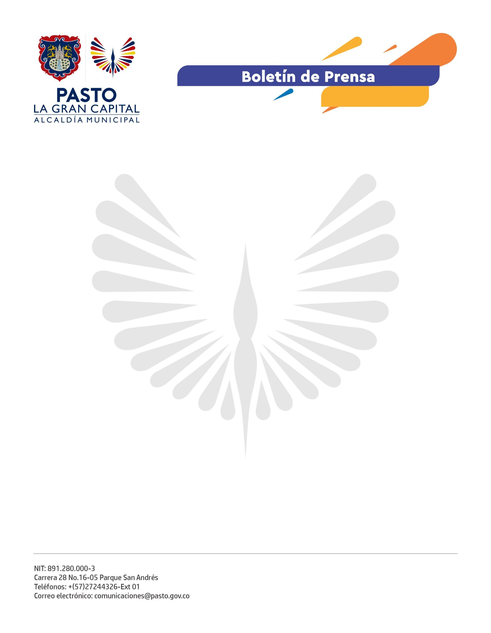
No. 466
8 de agosto de 2022

ALCALDÍA DE PASTO SENSIBILIZA A LA COMUNIDAD FRENTE AL CONSUMO DE SPA EN LOS CORREGIMIENTOS DE JAMONDINO Y JONGOVITO
La jornada fue liderada por la Secretaría de Salud, en articulación con corregidores, ediles y presidentes de JAC.
En el marco de la campaña ‘Si tú estás, las drogas no’, del Ministerio de Justicia en convenio con la Universidad de la Salle, la Corporación Viviendo y el Municipio de Pasto, se pintó un mural en cada corregimiento con el fin de enfatizar en el involucramiento de los padres de familia y cuidadores como mecanismo para la prevención del consumo, pues son ellos quienes pueden conocer las necesidades de los niños, niñas y adolescentes y alertar situaciones difíciles, donde se deba protegerlos y acompañarlos.
El referente de la dimensión de Convivencia Social y Salud Mental de la Secretaría de Salud, Duván Cárdenas, manifestó: “Escogimos Jamondino y Jongovito porque en estos corregimientos se implementan los Centros de Escucha, en los cuales se trabaja la prevención del consumo de sustancias psicoactivas, en articulación con la campaña del MinJusticia y demás acciones de otras dependencias del Gobierno Nacional”.
Por su parte, el corregidor de Jongovito, Daniel Germán Egas Chilamá, y el presidente de la JAC de la vereda Chuquimarca, Iván Montánchez, destacaron la gestión del Alcalde Germán Chamorro de la Rosa y la Secretaría de Salud en el proceso de sensibilización de la comunidad frente al consumo de SPA.
Entre tanto, el integrante del Grupo de Protección para la Infancia y la Adolescencia, subintendente Jaime Tonguino, indicó que la Policía Metropolitana de Pasto participó con actividades pedagógicas evitar que niños y niñas ingresen al mundo de las drogas y que los padres o cuidadores denuncien cualquier situación que ponga en riesgo sus vidas.
Según las cifras detectadas en el Municipio de Pasto durante el año 2021, se priorizó crear los Centros de Escucha en los corregimientos antes mencionados, lugares donde se desarrollan diversas actividades para la promoción de hábitos saludables y prevención de factores de riesgo que afecten la salud individual y colectiva.
La campaña está acompañada de un proceso pedagógico con vídeos elaborados desde las propias comunidades y la interacción de los profesionales en el territorio para profundizar en procesos con los padres de familia.

